Modelo entidad relación

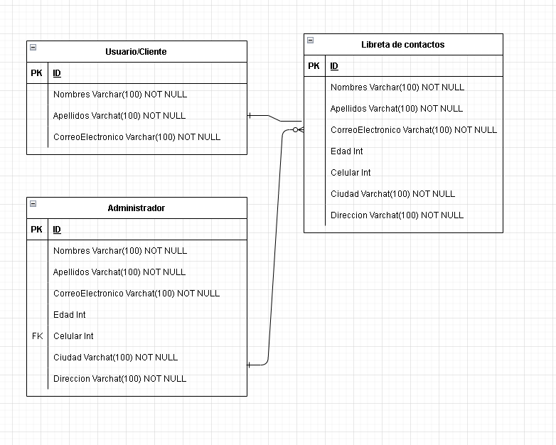

El aplicativo solo funciona para gestionar diferentes tipos de datos, en este caso una libreta de contactos, esta las puede gestionar un administrador y/o un cliente, la diferencia es que el administrador posee todos los derechos del CRUD y el cliente solo algunos permisos del mismo.

Diagrama de clases

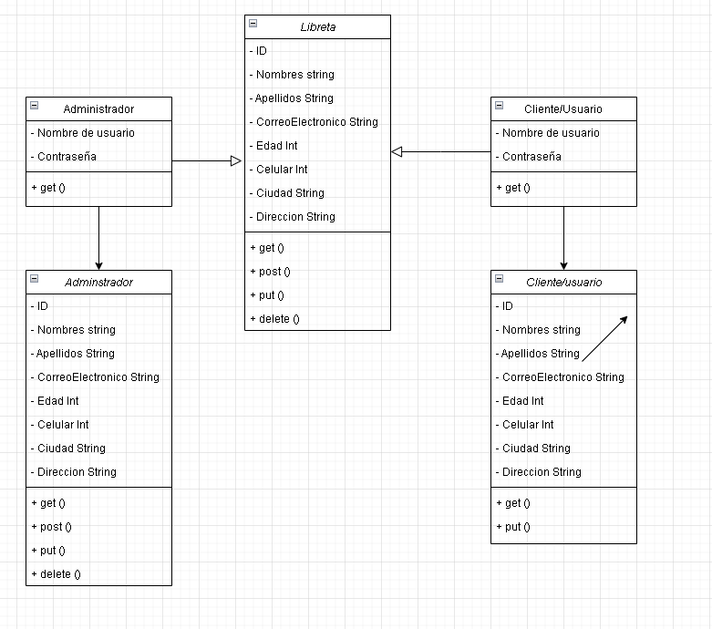

Diagrama de secuencia

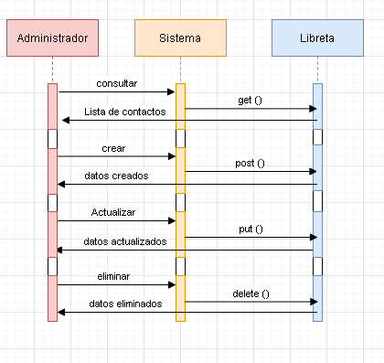

Prueba unitaria

Se creo una base de datos en MySQL WORKBENCH, la cual hacía que todo dato (CRUD) fuera almacenado en dicha base de datos.

Así se ve la base de datos en principio

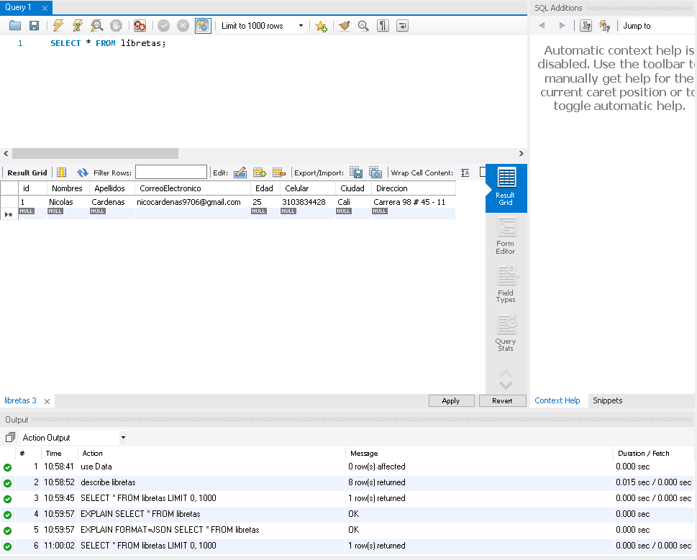

Seguido a esto empezaremos la prueba unitaria con el CREATE:

En esta parte, anexaremos datos que tenemos dispuestos para cada campo.

Al dar clic sobre “Send Request” automáticamente se enviará el requerimiento para que se agreguen los datos a la base de dato

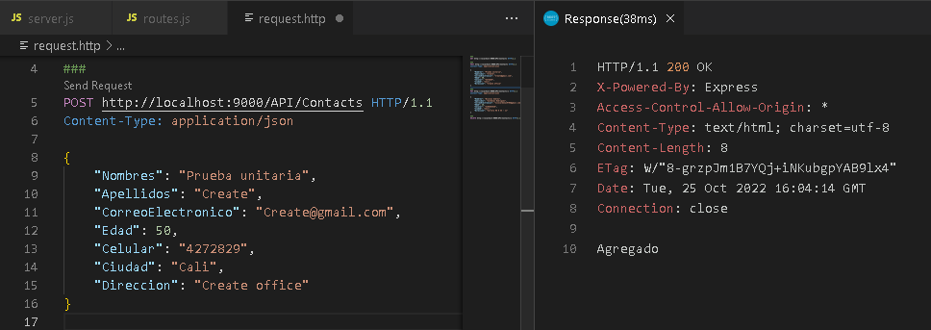

Luego vamos a la base de datos de MySQL a revisar que haya sido exitoso su envió.

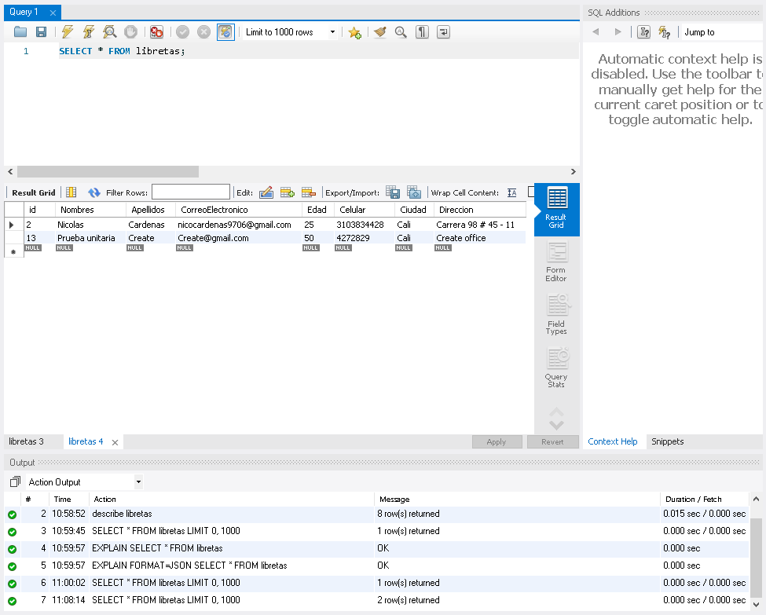

Podemos observar, que la parte de CREATE está en su total funcionalidad.

Continuamos con la parte de READ

En esta parte, haremos un llamado para consultar que datos hay en la base de datos.

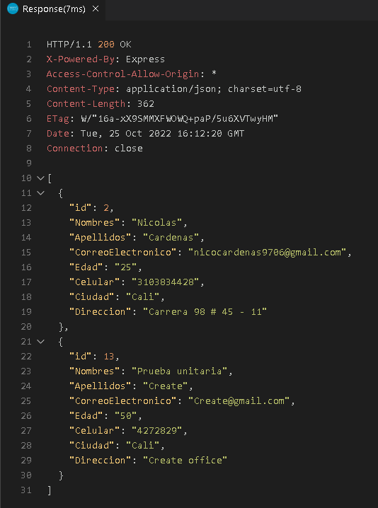 al darle clic sobre “Send Request” automáticamente se enviará el requerimiento para ver que hay dentro de la base de datos

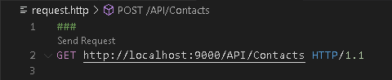

Aquí podremos ver en la base de datos la consulta que se acabo de hacer



Procedemos con el UPDATE

En esta parte, anexaremos datos que tenemos dispuestos para cada campo y lograra hacer una actualización de datos ingresados anteriormente.

Al dar clic sobre “Send Request” automáticamente se enviará el requerimiento para que se actualicen en la base de datos. Notamos que, en la ruta, al final se le anexa un ‘/’ y un número, siendo así el equivalente al número de ID que se va a modificar.

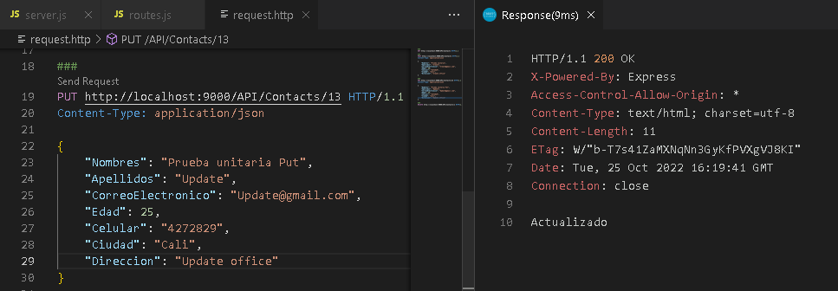

Luego vamos a la base de datos de MySQL a revisar que haya sido exitoso su envió.

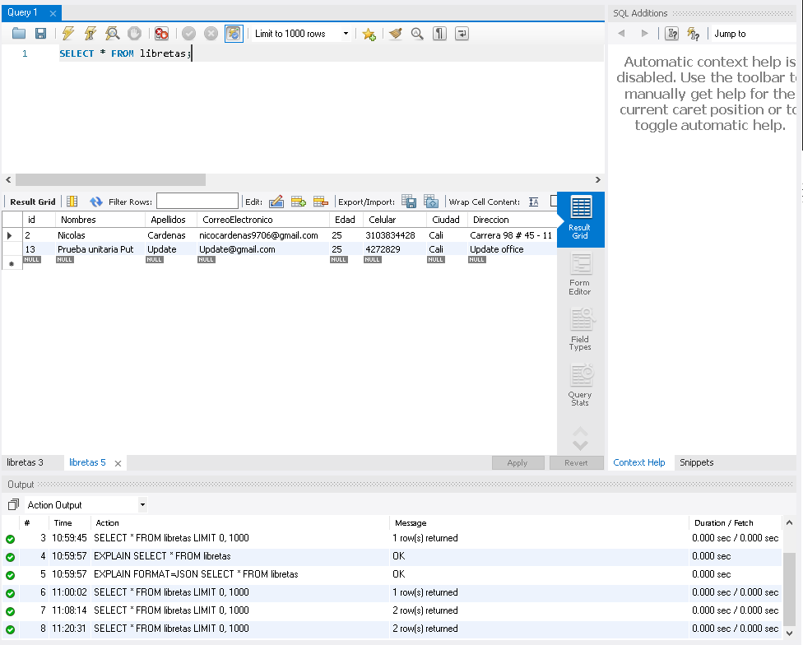

Podemos observar, que la parte de UPDATE está en su total funcionalidad.

Y por último procedemos con el DELETE

En esta parte, solamente procederemos a eliminar algún tipo de dato ingresado anteriormente en la base de datos.

Al dar clic sobre “Send Request” automáticamente se enviará el requerimiento para que se actualicen en la base de datos. Notamos que, en la ruta, al final se le anexa un ‘/’ y un número, siendo así el equivalente al número de ID que se va a eliminar.

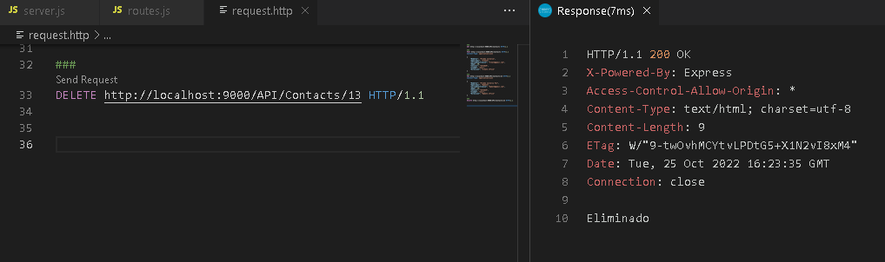

Luego vamos a la base de datos de MySQL a revisar que haya sido exitoso su envió.

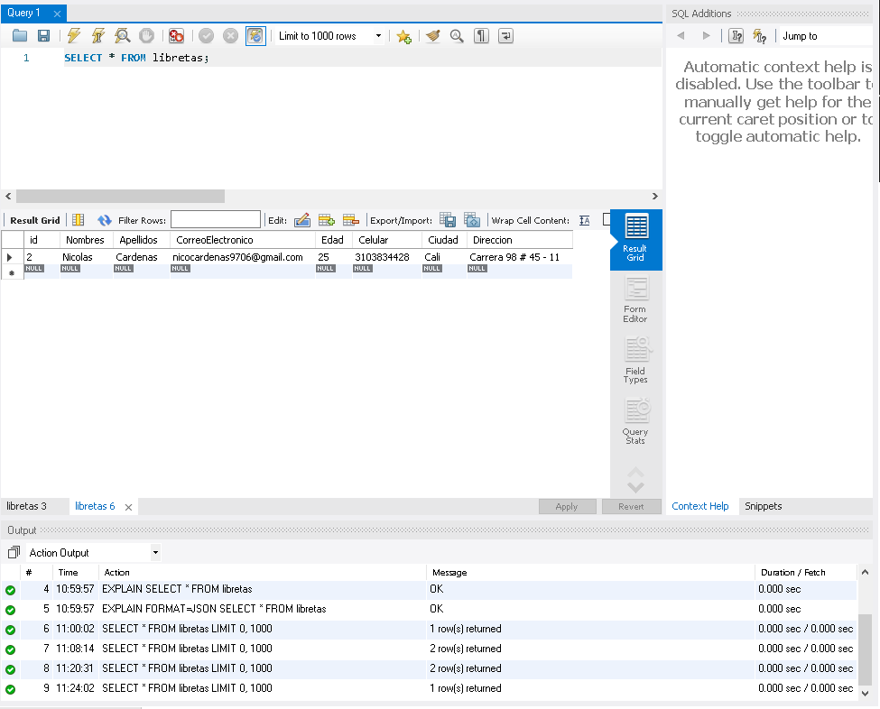

Con este ultimo paso podemos concluir que el modelo CRUD, ha pasado cada prueba unitaria que se le ha hecho.